Syntax = Struktur

Semantix = Bedeutung korrekter Zeichenfolge

Inkrement = i++

Selektion = Auswahl (if, then, else, switch case)

Iteration= Wiederholung (for, while, foreach, do while)

Sequenz= ; (Alles was damit abgeschlossen wird oder eine Berechnung)

Random zufall = new Random();

Deklaration = Initialisierung

Integer nimmt ganze Zahlen ohne Nachkommastellen entgegen.

& = UND mit vollständiger Auswertung

&& = UND mit kurzer Auswertung

| = ODER mit vollständiger Auswertung

|| = ODER mit kurzer Auswertung

^ = exklusives ODER

! = NICHT

< = kleiner als

> = grösser als

<= = kleiner oder gleich

>= = grösser oder gleich

= gleich

!= = ungleich

== = vergleichen

Array

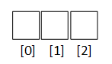Initialisierung = int[] elemente;

Erzeugung = int[] elemente = new int[3];

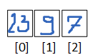int[] elemente = {23, 9, 7};

int[,] zelle = new int[4,3]; = zwei Dimensinales Array

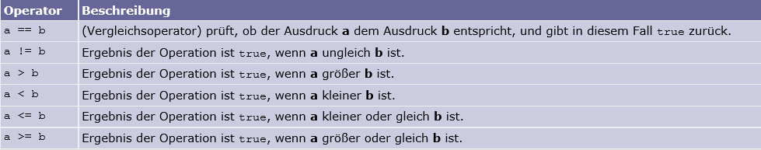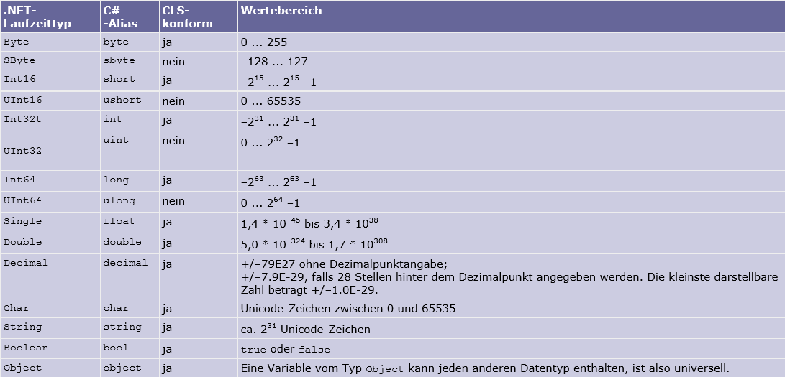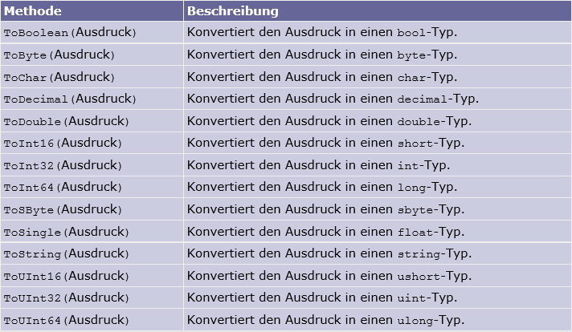

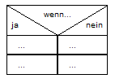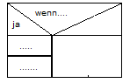Verzweigung (Eine Auswahlmöglichkeit) If-else-Konstruktion (Einfache Verzweigung

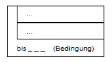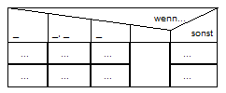Switchcase-Konstruktion (Mehrfach Konstruktion) Do-Schleife (Fussgesteuerte Schleife)

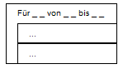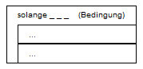while-Schlaufe (Kopfgesteuerte Schleife) for (each)-Schlaufe (Zählschleife)